КОНСПЕКТ
ЗАНЯТТЯ-КАЗКА НА ТЕМУ:
«ЧАРІВНА РУКАВИЧКА»
(середній дошкільний вік)

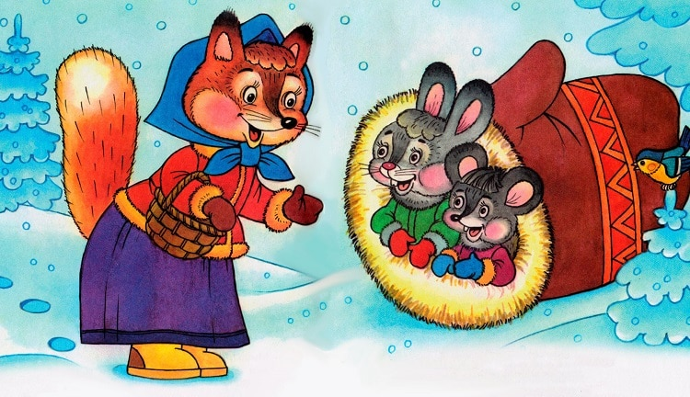

Тип: заняття-казка
Вид: фронтальне (вся група)
Тема: «ЧАРІВНА РУКАВИЧКА»
Освітні завдання: ознайомити дітей з новою буквою Лл; вміння знаходити її серед інших раніше вивчених букв. Удосконалювати навички читання складів та слів з новою буквою. Уточнювати вміння складати із складів слова та прочитувати їх. Розвивати логічне мислення, мовлення, комунікабельність у спілкуванні, бажання та вміння діяти в колективі. Виховувати уважність, зосередженість, допитливість, доброзичливість та чуйність до тварин, вміння прийти на допомогу.
Матеріал: іграшкова рукавичка, звірята до казки «Рукавичка», букви, дидактичні гри «Лови звук», «Підбери букву», «Будиночок», «Придумай слова на заданий склад», «Читаємо», дрібні букви «Л» (для викладання рукавички).
Хід проведення.
«Доброго дня, малята!
Одне до одного поверніться
І лагідно посміхніться!»
- Я знаю, що ви дуже любите казки, чи не так? А сьогодні до нас завітала незвичайна казка. Отож слухаємо.
«Жили-були дід та баба. Холодно взимку, сніг хурделить. А тут і дрова закінчилися – нічим протопить у хаті. От і запропонувала баба дідові піти в ліс. А дід так поспішав, що загубив рукавичку. Холодно йому, замерз».
- Давайте допоможемо діду. Щоб знайти для дідуся рукавичку, ми повинні виконати декілька завдань. Станьте всі у коло.
Дидактична гра «Лови звук». Діти стають у коло, вихователь – усередині нього, кидає м’яч і називає звук, а дитина повинна назвати його м’яко.
- Щоб знайти рукавичку ми повинні пройти один за одним по «доріжці». Дидактична гра «Підбери букву». (Дитина повинна підібрати до великої букви маленьку букву) – А-а, О-о, Б-б, Е-е, В-в, У-у, И-и, І-і, Г-г, Д-д, Ж-ж, З-з, К-к.
- А ось і дідусева рукавичка. Але ж до неї поспішає мишка. – Що ти мишко, кажеш? «Впустіть мене в рукавичку, бо замерзли мої лапки». Та не впускає рукавичка, просить виконати завдання.
Дидактична гра «Будиночок». (Діти повинні прочитати, які склади живуть у будиночку; назвати їх і проспівати).
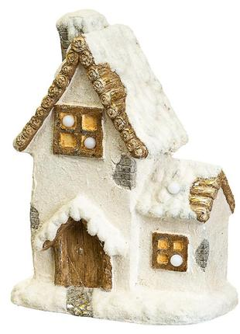
ЗА ЗО ЗУ ЗЕ ЗИ ЗІ КА КО КУ КЕ КИ КІ
- Молодці, допомогли мишці, нехай трішки зігріється. А тут і жабка проситься: «Впустіть, бо замерзли мої лапки».
Дидактична гра «Придумай слова на заданий склад». (Склад з буквами ЗА, ЗО. ЗУ, ЗЕ, ЗИ, ЗІ та КА, КО, КУ, КЕ, КИ, КІ)).
- Впустила мишка жабку, аж тут тремтить від холоду – зайчик-побігайчик. Проситься зайчик: «Впустіть мене, замерз увесь від вушок до хвостика». А рукавичка і для зайчика приготувала завдання.
Дидактична гра «Читаємо». Дітям пропонується прочитати слова: КОЗА, ЖУКИ, ЖАБА, БІЖИ, ВЕЗУ, БАБА, ВОДА, ВАДА.
Рукавичка. – Я впустила зайчика, а тепер поспішає Лисичка. Але ж вона не сама йде, а із своїми звірятами-друзями. Та ще й приготувала для нас щось цікаве. Лисичка показує нову букву Л. Дітям пропонується знайти букву Лл, що заховалася у груповій кімнаті. (Діти знаходять нову букву). – А тепер знаходимо склади з цією буквою та поспіваємо їх.
ЛА ЛО ЛУ ЛЕ ЛИ ЛІ
- Щоб потрапила лисичка з вовчиком, ведмедем і кабаном, потрібно скласти половинки фігур та прочитати утворені слова.

ДІ ЛА ЛОЖ ЛО

КА
ЛУ ВИ Г

ЛІ КИ

- Всі звірята в рукавичці зігрілися. – А як же нам бути? Адже слід рукавичку дідові повернути, а ще ж і звірятам тісно.
Вихователь пропонує дітям викласти рукавичку із маленьких букв «л» рукавичку. Діти розселяють у «рукавичку» тварин.

